物理试题二
一、填空题
1.没有看到电视画面，我们就能从声音判断出是朱军还是李咏正在主持节目，是因为他们的说话声音的______不同。
2.人站在平面镜前2 m处，他在镜中的像距平面镜为 m。若人以 0.5 m/s速度垂直向平面镜靠近，则像相对于人的速度大小为 m/s。
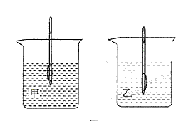
3.火车站台上都设有安全线，火车进站时，人若越过安全线就会发生危险.请说明发生危险的原因：___________________________________________.
4．如图所示，两支完全相同的密度计分别放入甲、乙两种不同的液体中，所受到的浮力分别为F_{甲}和F_{乙}，则F_{甲}____F_{乙}，测得甲、乙液体的密度分别为ρ_{甲}和ρ_{乙}，则 ρ_{甲}____ρ_{乙}。(填“＞”、“=”和“＜”)
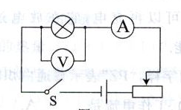
5．如图所示的电路，合上开关，小灯泡正常发光。若将小灯泡和电流表的位置互换，则合上开关后出现的现象是 。
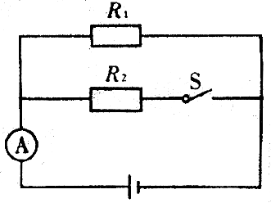
6.控制变量法是我们研究物理问题时常用的方法，在研究影响滑动摩擦力大小因素的试验中，如果我们不控制变量，使压力和接触面积的粗糙程度同时增大，将得不出实验结论，原因是我们无法从实验现象确定 ，哪个因素使滑动摩擦力增大。
7.如图所示电路，电源电压恒定不变，电阻R₁ =20Ω，R₂ =60Ω。当S断开时，电流表的示数为0.3А；当S闭合时，电流表的示数为 А，电路1min内总共产生的热量为 J。
8.光在水中的传播速度为空气中传播速度的3/4，光在玻璃中的传播速度为空气中传播速度的2/3，当光从空气中斜射入水中时，折射光线偏向法线；当光线从空气中斜射入玻璃中时，折射光线也偏向法线.你认为，当光线从水中斜射入玻璃中时，折射光线会＿＿＿选填“偏离”或“偏向”）法线.你猜想的理由是
.
二、选择题（在每个小题的选项中，只有一个选项符合题目要求，请将其序号填入下面的答案栏中）
9.对物理量的估测，是一种良好的学习习惯，也是学好物理的基本功之一。下面是小宇同学对自己身体相关物理量的估测，明显不合理的是（ ）
A. 质量约为55kg
B. 在水中潜泳时所受浮力约为550N
C. 站立时对地面的压强约为55Pa
D. 空手上到三楼的家对自己所做的功约为3300J
10．在长期放着煤的墙角处，地面和墙角有相当厚的一层染上黑色。据以上现象，下列说明不正确的是( )
A．分子是在不停的运动 B．煤是由大量分子组成的
C．分子间是有空隙的 D．物体之间有相互作用力
11.把物体放在凸透镜前某一位置时，在凸透镜另一侧离透镜15cm的光屏上成一个倒立缩小的像。当把物体移至凸透镜前15cm处，所成的像是（ ）
A.倒立缩小的实像 B. 倒立放大的实像
C.正立放大的虚像 D. 正立等大的虚像
12.水是人类生存不可确少的物质，下面各图描述了与水有关的物理量之间关系，其中正确的是（ ）
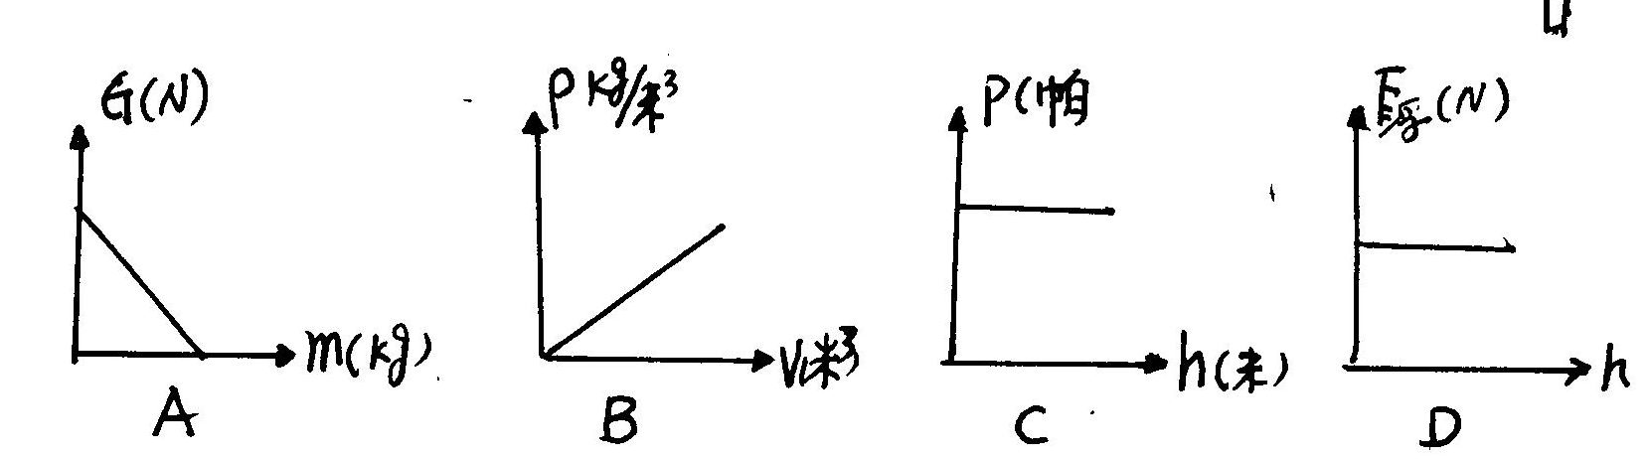

13．下面是某班同学在集体劳动时所联想到的一些物理知识，其中错误的是（ ）
Ａ.小强用一把锋利的铁锹去挖地，感觉很轻松．因为减小受力面积可以增大压强
Ｂ.小刚用力将足球踢回，是因为力可以改变物体的运动状态
Ｃ.小红向地面上泼水时，盆虽然留在手中，但是水却由于惯性而“飞”了出去
Ｄ.小丽尽全力搬一块大石头，虽然没有搬动，但是她也对石头做了功
14．在一堂物理活动课上，同学们正以“假如没有了……”为主题展开讨论。以下是几位同学提出的五个具有代表性的观点：
①假如没有了地球引力，物体的质量仍然存在；
②假如没有了摩擦力，一阵微风也可以吹动停在平直轨道上的火车；
③假如没有了磁体周围的磁场，世界上就再也不会有电流的产生；
④假如没有了导体的电阻，导线将无法导电；
⑤假如没有了电磁波，我们将无法进行信息交流。
其中合理的是（ ）
A．①② B．②③ C．③④ D．④⑤
15.小文同学采用如图所示的两种不同的方式将同一货物搬运到同一辆汽车上，其中说法正确的是（ ）
甲
乙
A．甲种方法克服重力做功多
B．乙种方法更省力
C．两种方法机械效率相等
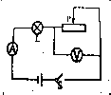
D．两种情况下，货物机械能都增加
16．如图所示，当开关S闭合，滑动变阻器的滑片P向右移动时，下列说法中正确的是（ ）
A．电流表的示数变大 B．电压表的示数变大
C．灯泡L变亮 D．电路消耗总功率变大
17．对下面甲、乙、丙、丁四幅图解释合理的是 （ ）
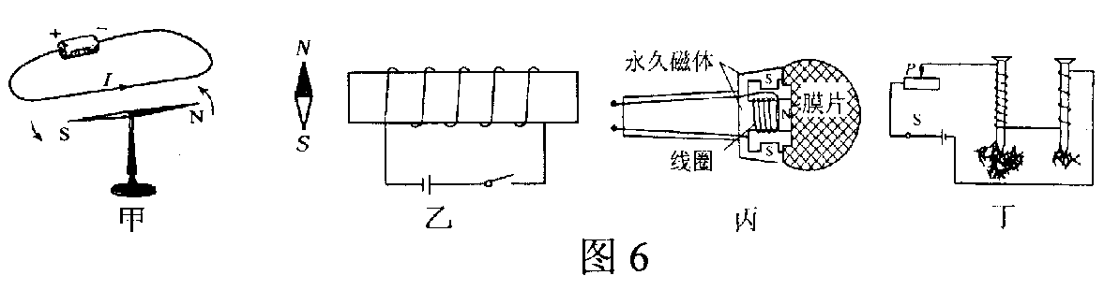
图7

A．甲：磁场能产生电流
B．乙：闭合开关，小磁针N极向左偏转
C．丙：麦克风应用了磁场对电流的作用
D．丁：电流相同时，线圈的匝数越多电磁铁磁性越强
18．关于能源的开发和利用，下列说法中正确的是（ ）
A．天然气是可再生能源
B．可通过太阳能电池把光能转化成电能
C．煤和石油的大量燃烧不会导致温室效应
D．秦山核电站利用的是核聚变释放的能量
三、实验与探究
19.小华总结所做的物理探究实验时发现，当要研究的物理量不易直接测量时，都要想办法把它们的大小间接测量（表示）出来。
（1）如图甲所示，是通过_____________________，即可求出物体所受浮力的大小。
（2）如图乙所示，是通过______________________显示重物重力势能大小的。
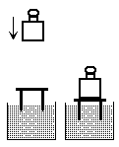
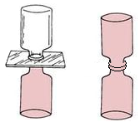
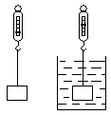
（3）如图丙所示，是通过______________________显示分子的无规则运动的。
研究重力势能的大小图乙
研究分子的无规则运动图丙
测量物块所受浮力图甲

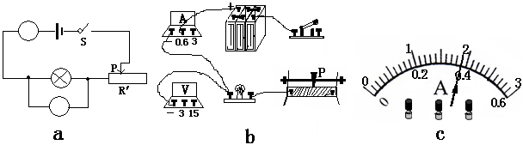
20．王刚和李琪同学一起做测小灯泡（额定电压为3.8V,电阻约10Ω）的电功率的实验。
（1）如图a是他们画出的实验电路图。请你在图中的O 内标出合适的电表符号。
（2）图b是王刚同学所连接的电路。请你用笔画线代替导线将未连完的电路完成.
(3) 王刚在完成最后一根导线的连接后,就闭合开关,发现灯特别亮.李琪马上断开开关,说他的实验步骤有误.请你指出王刚操作过程中出现的错误之处: .
(4)王刚在移动变阻器滑片到某位置时,电压表示数为3.0V,电流表示数为0.32A.则该灯此时的电功率为 W.
(5)王刚此时利用R=U/I求出小灯泡的电阻为9.3Ω,于是他根据P=U²/R推算出该灯在额定电压下工作的功率为1.55W.而此时李琪则继续完成剩余的实验,测得当电压表示数为3.8V时,电流表的示数如图c所示。则李琪测出小灯泡的额定功率为 W。请你分析他们得出的小灯泡的额定功率不同的主要原因是 。
21．在实验室里测量一块形状不规则、体积较大的矿石的密度．
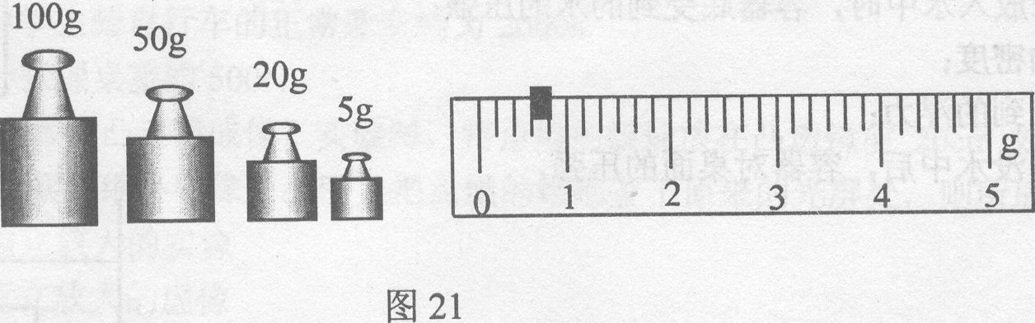
(1)用调节好的天平测量矿石的质量．当天平平衡时，右盘中砝码和游码的位置如图所示，矿石的质量是______g．
(2)因矿石体积较大，放不进量筒，因此他利用一只烧杯，按下图所示方法进行测量，矿石的体积是______cm³,
(3)矿石的密度是______kg/m³，从图A到图B的操作引起的密度测量值比真实值_______(选填“偏大”、“偏小”、“不变”)．
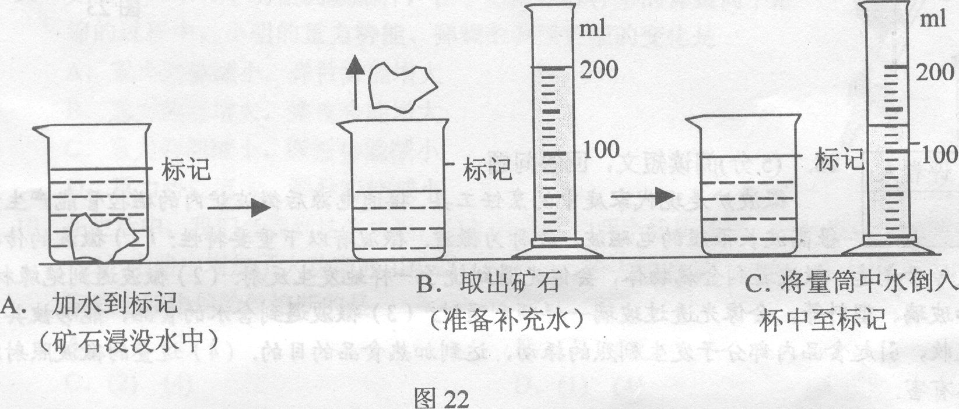

（4）本实验中测矿石体积的方法在物理中经常用到，请举一例：
_________________________________________________________。
四、综合应用题
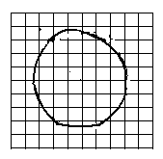
22．某动物保护组织在我国西南边陲云南寻找国家重点保护动物野象时，采集到了野象在水平沙地上站立时一只脚留下的脚印如图所示，已知每个正方形小方格的边长是5cm；对该沙地进行抗压实验，发现使沙地达到相同深度的压强为1.2×10⁵Pa。取g=10N/kg，试求：
⑴ 这头野象在水平沙地上站立时与地面的接触面积.
⑵ 这头野象在水平沙地上站立时对沙地的压力.
⑶ 这头野象的质量.

23．备受注目的南阳市方城风力发电项目（图示）已成功并网发电。截至09年2月20日，中电投南阳方城风力发电有限公司累计发电540万千瓦时，单日发电量最高达45.5万千瓦时。
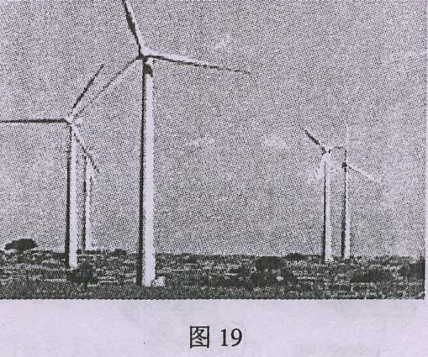
(1)并网单日发电45.5万千瓦时相当于完全燃烧多少吨煤放出的能量?(煤的热值为3．0×10⁷J／kg)

（2）若电厂通过供电系统用220V的电压给小刚家所在的离电厂较远的小区供电，某天小刚发现家里“220V 100W”的白炽灯工作484s，消耗电能为4×10⁴J。求：加在小刚家用电器两端的实际电压是多少?

(3)已知小刚家进户线上装有一空气开关，当电流达到20A时，空气开关将自动“跳闸”，则小刚家使用的用电器的最大电功率不能超过多少?

物理试题二参考答案
一、填空题
1.音色2．2；1m/s 3．火车高速通过时，火车周围的空气流速大，空气压强小，外围的大气易把人推向火车发生危险 4．=；＞ 5．灯泡正常发光，电流表有示数，电压表示数为零 6.压力和接触面积的粗糙程度两个因素中7．0.4；144 8．偏向；当光从传播速度大的介质斜射向传播速度小的介质中时折射光找偏向法线（共它说法只要合理就可）
二、选择题
9.C 10.D 11.B 12.D 13.D 14.A 15.D 16.B 17.D 18.B
三、实验与探究题
19．（1）两次弹簧秤的示数差 （2）小桌在沙中下陷的深度 （3）上面瓶中气体颜色的变化
20．（1）略（2）略 （3）滑动变阻器的滑片没有移到电阻值最大处（4）0.96；（5）1.44；电阻随温度的升高而增大
21．（1）175.6 （2） 70 （3）约2.51×10³ ；偏小（4）如用弹簧秤拉木块在水平桌面上作运速直线运动测摩擦力
四、综合应用题
22. （1）0.35 m² (2) 4.2×10⁴ N (3) 4.2×10³ kg
23．解：（1）根据题义知W=Q=mq 故
m=W/q=45.5×3.6×10⁴J/（3.0×10⁷J/kg）=5.46×10⁴kg=54.6t
（2）灯丝的电阻为：R= U²/P=（220V）²/100w=484Ω
∵ W=Pt=（U²t）/R $∴U=\sqrt{\frac{\text{WR}}{t}}=\sqrt{\frac{4×\text{10}\overset{4}{}J×\text{484}Ω}{\text{484}s}}$=200V
（3）小刚家所用的用电器最大功率为：P=UI=220V×20A=4400w

